Instalación.
Primero, nos dirigimos a la página oficial de go: https://go.dev/
Y se nos mostrará la siguiente página. Y hacemos clic en el botón que dice “Download”
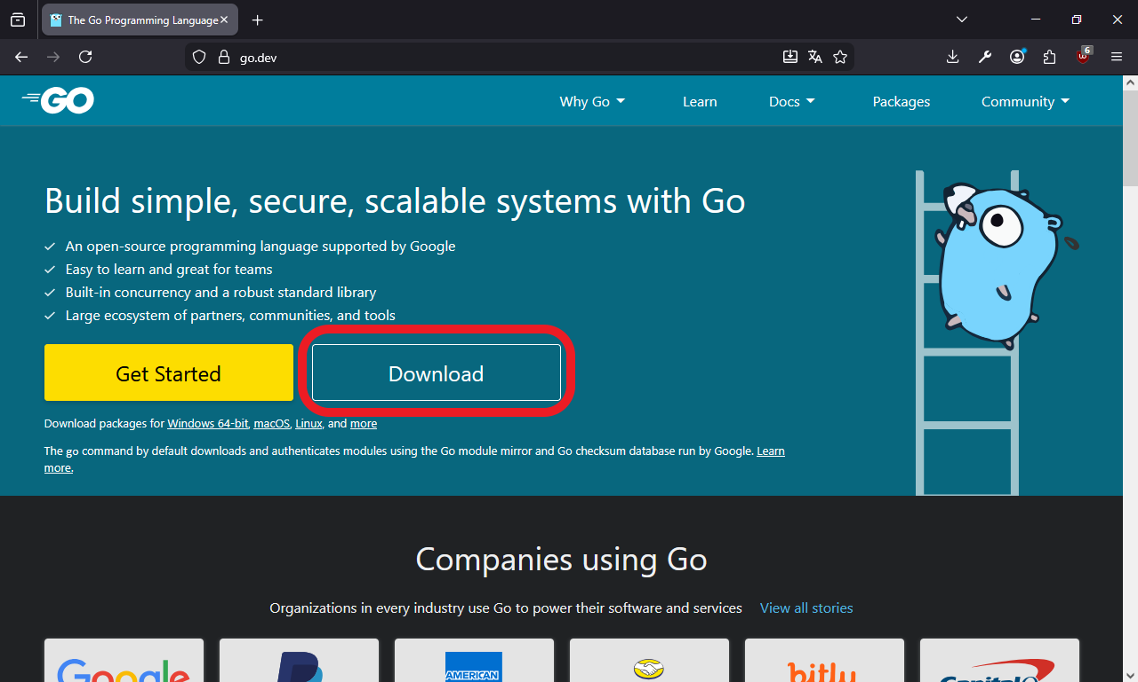
Hacemos “clic” en el enlace de la caja que dice: “Microsoft Windows”.
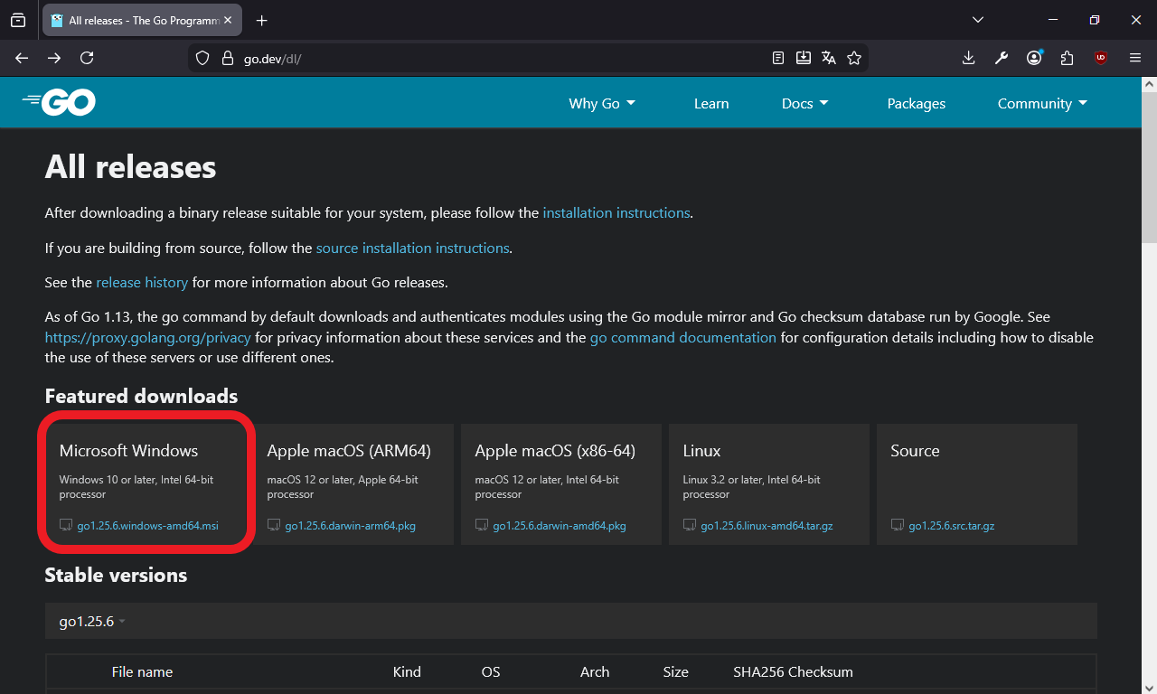
Y se descargaría el instalador. Ahora, lo ejecutamos y se abrirá el asistente de instalador.
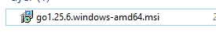
En la siguiente ventana, pulsamos en el botón que dice: “Next”.
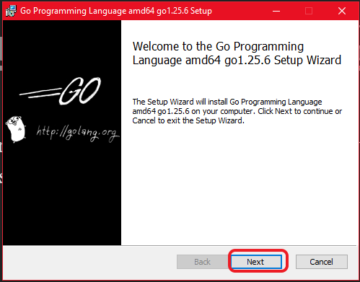
Ahora, aceptamos los términos de licencia y pulsamos en “Next”.
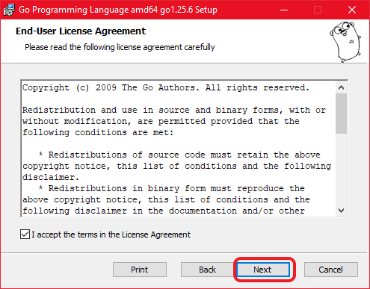
Seleccionamos dónde queremos que se instale y pulsamos “Next”.
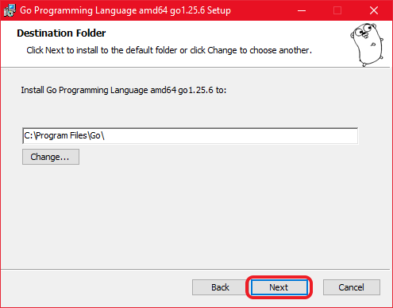
Y finalmente en “Install”.
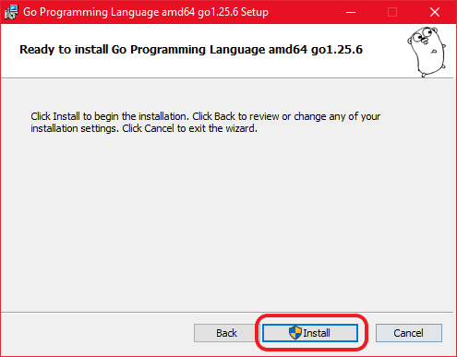
Indicamos que si que queremos que realice cambios en nuestro dispositivo.
Pulsamos en el botón de “Finish”.
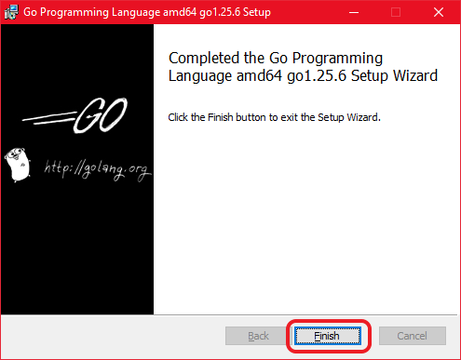
Ahora, vamos a comprobar que esté instalado. Para ello, abriremos la consola de comandos, podemos hacerlo pulsando las teclas Windows+r y escribiendo “cmd” y pulsando enter. En la consola escribiremos la instrucción: “go version”.
Se nos debería mostrar algo parecido a esto:
